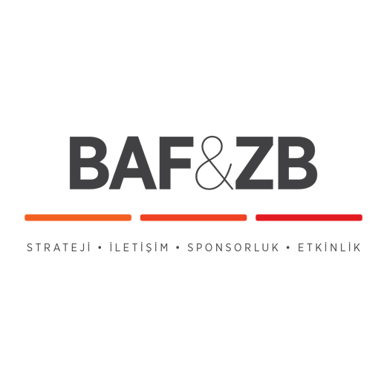
YAVUZ TURGUL, DENEYİMLERİNİ BEYOND24 İSTANBUL’DA PAYLAŞTI!

“SİNEMA SEKTÖRÜNDE “USTALIK” DİYE BİR ŞEY YOK!” YAVUZ TURGUL

Bu yıl Güverte Film tarafından ilk kez 03 - 04 Mart tarihlerinde Kadir Has Üniversitesi Haliç Kampüsü'nde düzenlenen “Beyond24 İstanbul” birbirinden değerli isimleri film sektörüyle buluşturdu.

Muhsin Bey, Eşkiya, Av Mevsimi gibi filmlerin usta yönetmeni Yavuz Turgul, deneyimlerini “Beyond24 İstanbul” un da organizasyonunu üstlenen yapımcı Suzan Güverte’nin moderatörlüğünde Kadir Has Üniversitesi Haliç Kampüsü’nde gerçekleşen “Ustalık Sınıfı” nda paylaştı

Sinema sektöründe “ustalık” diye bir şey olmadığının altını çizerek sözlerine başlayan Yavuz Turgul, sözlerine şöyle devam etti; “Bu işte her an, her saniye yanılma olasılığınız çok fazla. Özellikle senaryo yazarken. Başarılar, takdirler sizin üzerine yapışan etkiler. Sürekli yaptığınız işlerle yarışmak zorunda kalırsınız. Yazdıklarınızı, yaptıklarınızı fazlasıyla önemsiyorsanız çuvallıyorsunuz. Bütün bunları farkına varmama rağmen bu durum beni bile bozdu. Keşke tanınmasak, her defasında farklı insanlar olarak insanların karşısına çıksak, dediğim çok oldu. Bu tarz işler bana ters geliyor ve düşünmemeye çalışıyorum. En başından beri sevdiğim, işleri yaptım. Buna dikkat ettim. Hesap kitap yok benim için.”

Suzan Güverte’nin “Biz en iyi hangi hikayeyi anlatmalıyız? En bildiğimiz hikayeyi mi, en sevdiğimizi mi, yoksa karakterimizin hikayesini mi? sorusu üzerine Turgul şöyle yanıt verdi; “Ortada bir hikaye varsa anlatırsın. Karakterle birlikte giden hikaye olur, müzikle giden bir hikayedir, hikaye ile karakter arasında var olan bütüncüllüğü yakalamışsan eğer, bizi etkileyen şey öykünün kendisidir.”

Senaryo yazmak için birçok eğitimlerin ve hakkında yazılmış kitapların olduğunu dile getiren usta yönetmenin gençlere tavsiyesi daha çok film izlemeleri oldu. “Meşrebinize göre film izleme halinden mutlaka çıkın” diye nasihat eden Turgul, “Filmlerden öğreneceğiniz çok şey var. İyi ve kötü senaryoyu da seyrettiğiniz filmlerden öğreneceksiniz” dedi.

Detaylı Bilgi ve Görsel İçin:
BAF & ZB Pazarlama İletişim Ajansı
TEL: 0212 2274005 | CEP: 0544 4761329
batuhanzumrut@zbiletisim.com

